Seminar 3 - Transformata Laplace. Functii de transfer

T. Laplace este o metoda de calcul operational, care poate fi folosita pt rezolvarea ec diferentiale si modelarea sist. dinamice.

Folosind T. Laplace, fct de timp vor fi convertite in functii de variabila “s”. Astfel, ec. diferentiale se vor transforma in ec. algebrice de variabila “s”.

Definitia Transformatei Laplace:
Fie o functie de timp f(t), definita pt t >= 0 ( pt t < 0, f(t) = 0 ) si o variabila complexa s = 𝞼 + j⍵ => F(s) = L{f(t)} = $\int_{-∞}^{∞}{}f(t)e^{-st}dt$ = $\int_{0}^{∞}{}f(t)e^{-st}dt$

Ex. de calcul pe baza definitiei:
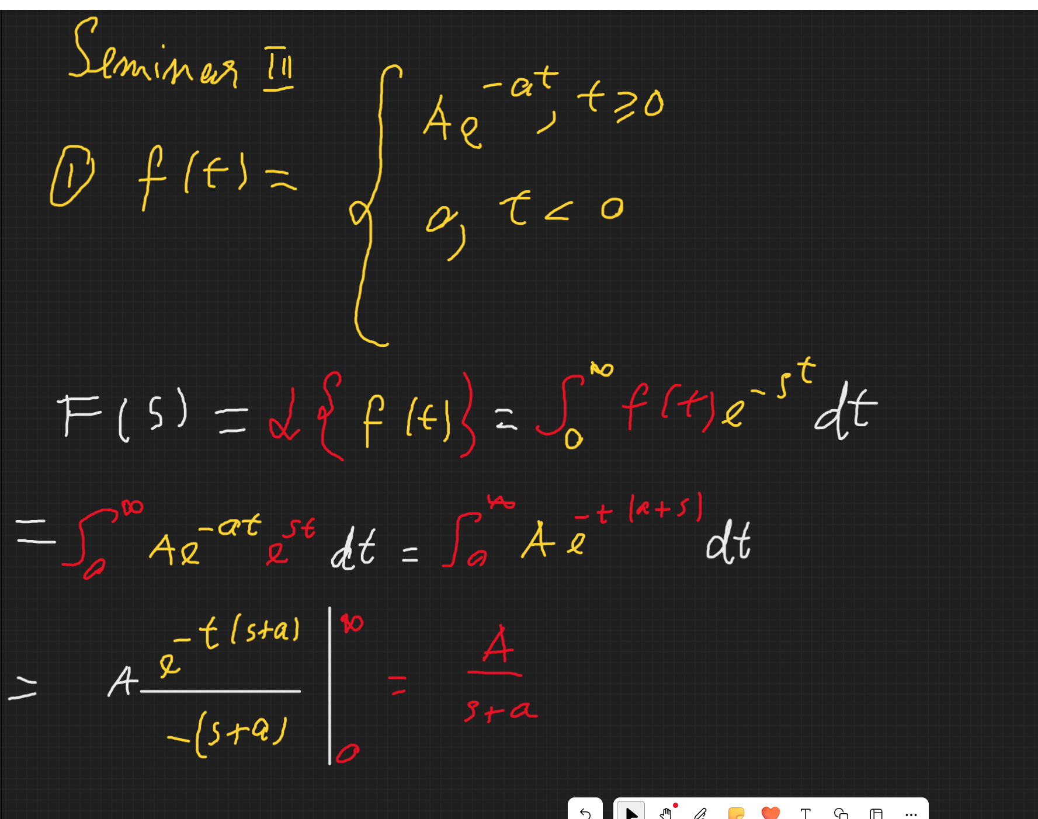
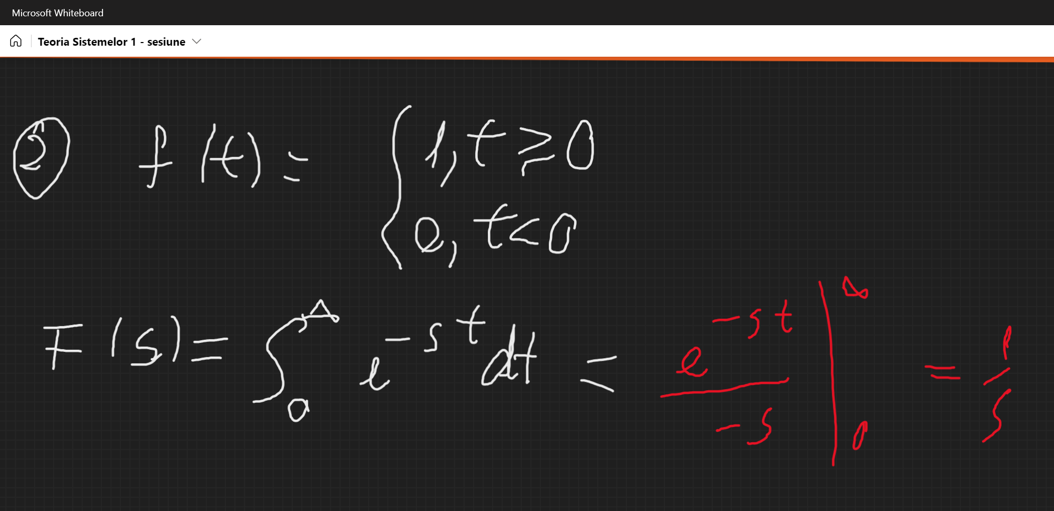

Tabel functia de timp - transformata Laplace
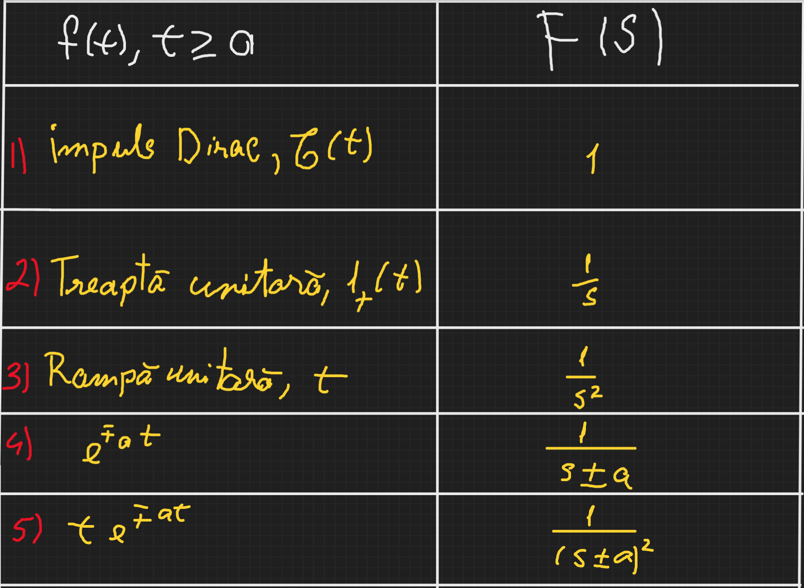
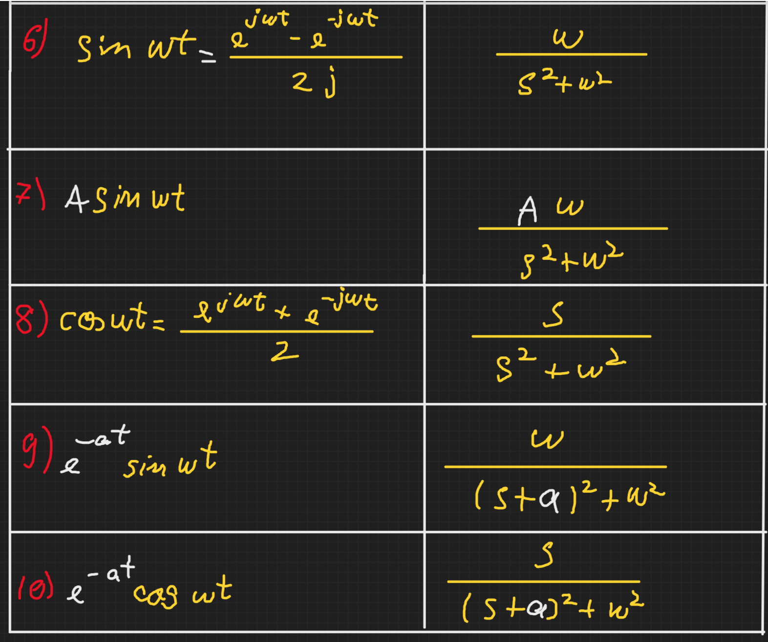
Ex 3
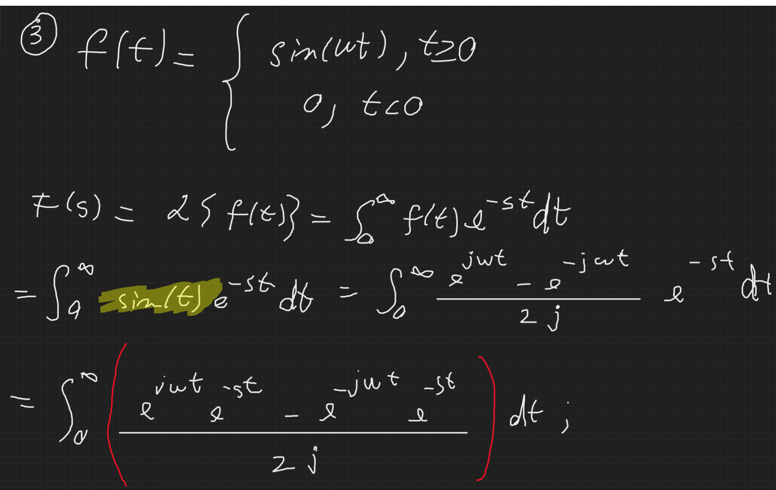
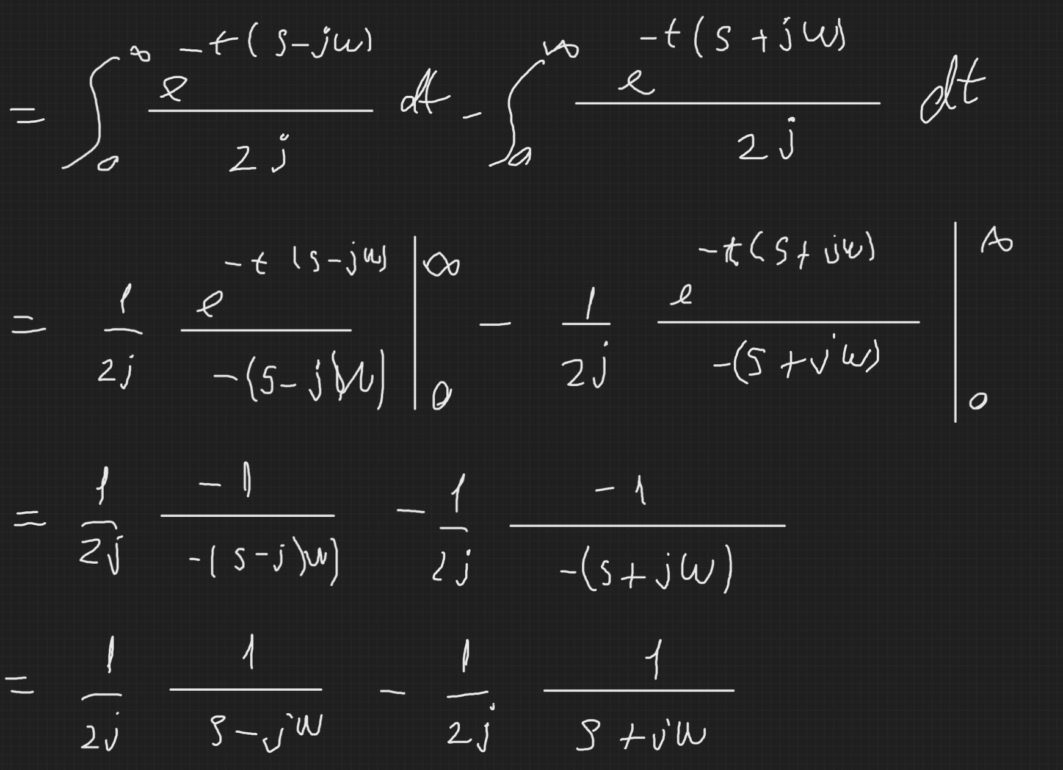
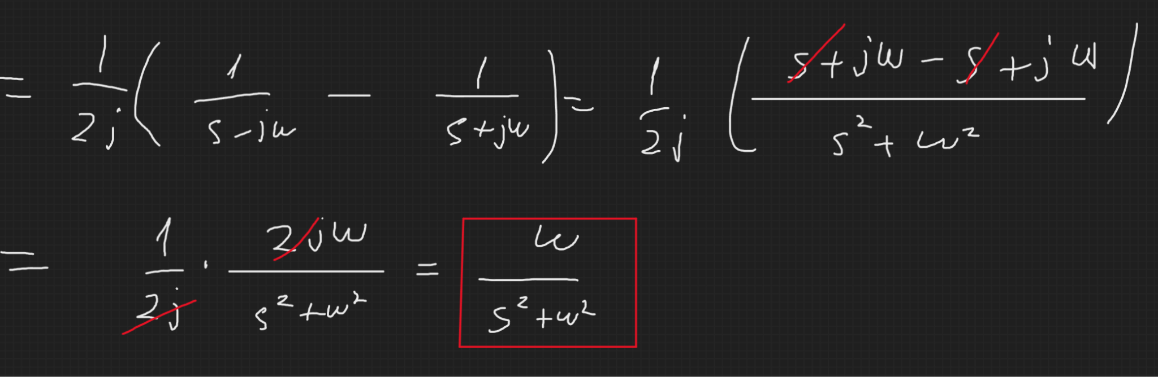

Propietatile si teoremele Transformatei Laplace:
Calculul TL se poate simplifica in mod considerabil prin utilizarea unor propietati si teoreme:

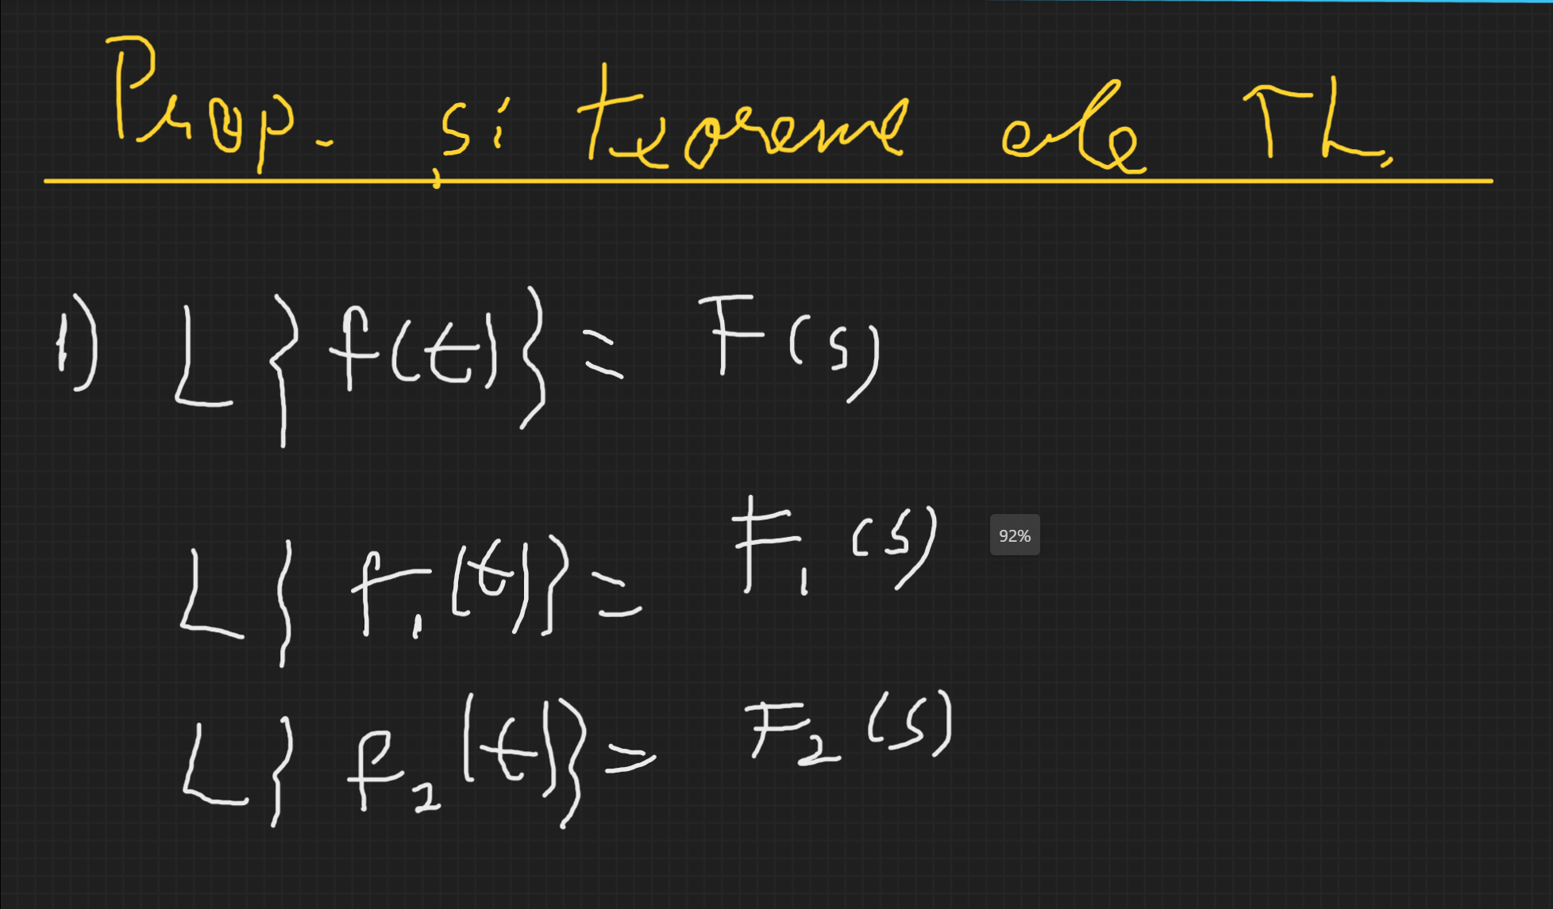
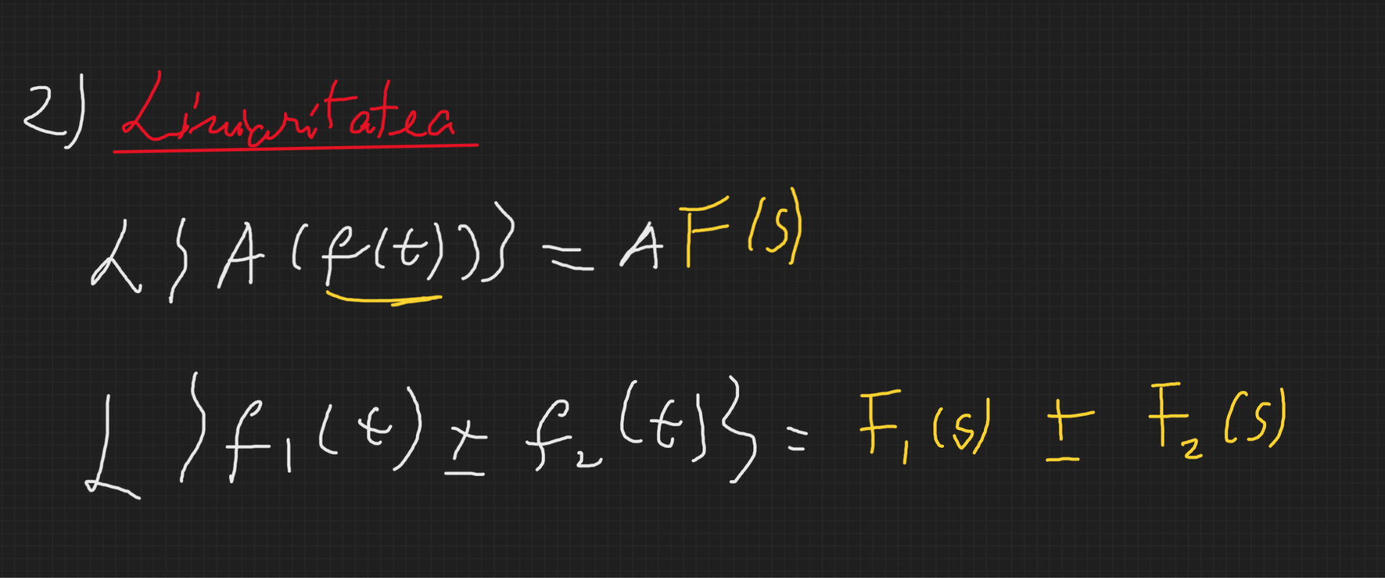
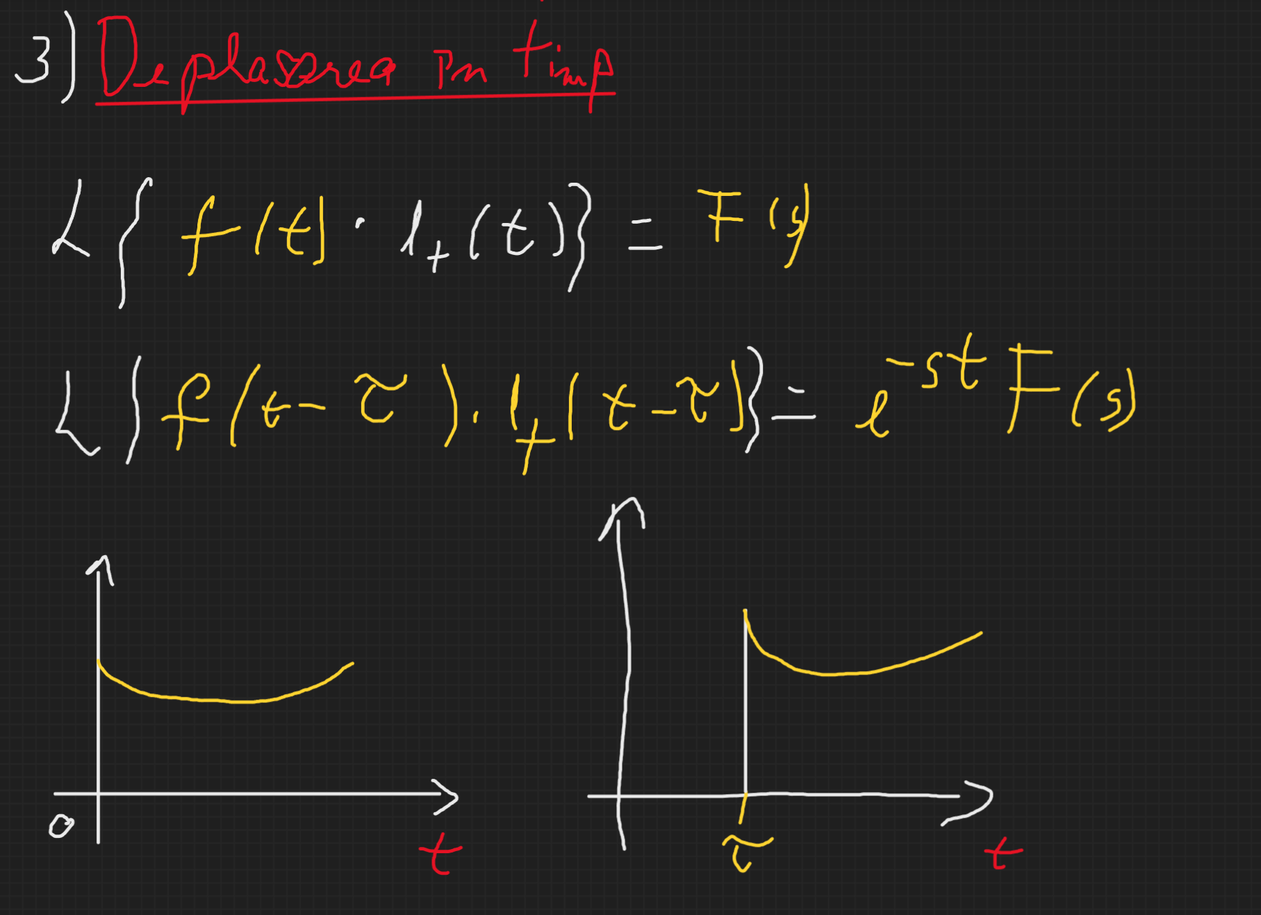
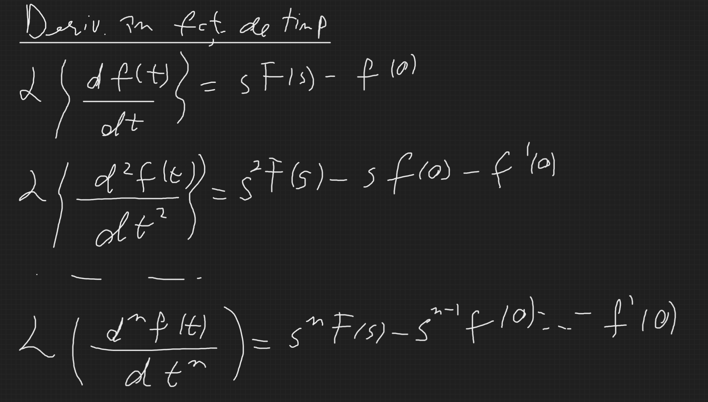
Teorema TL pt integrarea functiilor de timp
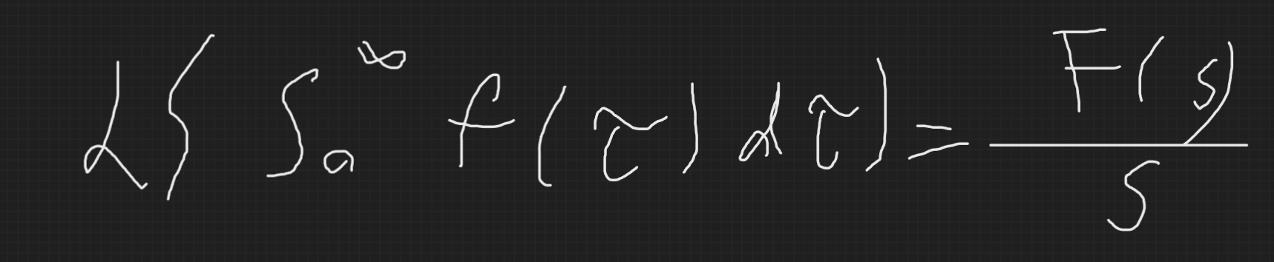

Teorema TL pt derivatele fct compleze F(s)
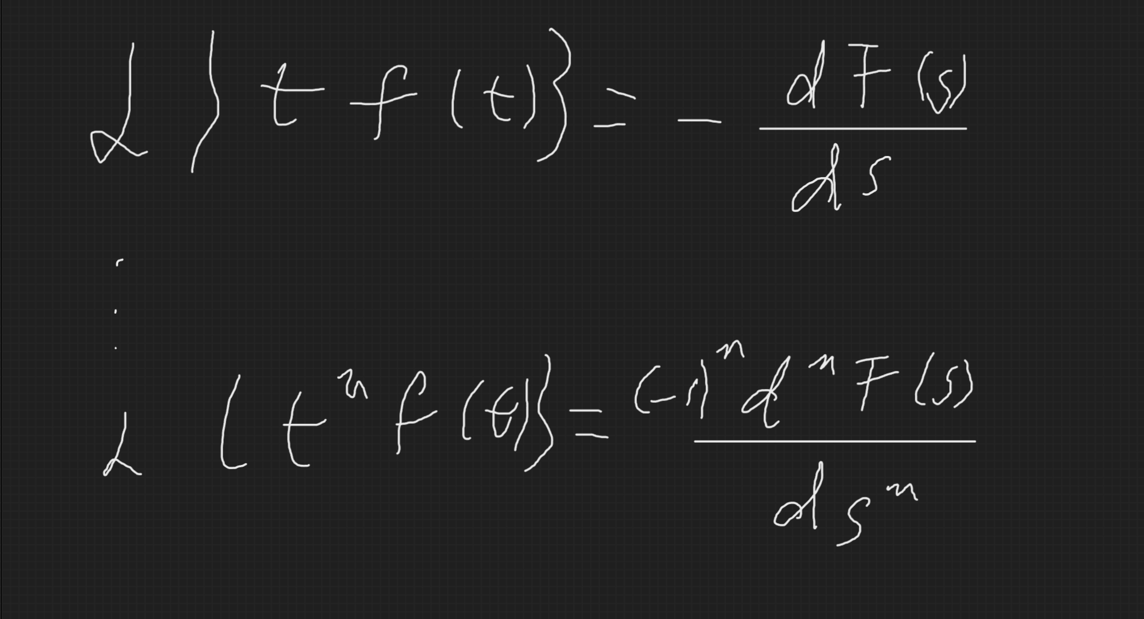

Functii de transfer

F(s) = $\frac{y(s)}{u(s)}$
Numarator -> zerouri
Numitor -> poli

Dezvoltarae in fractii simple daca F(s) are poli distincti -> metoda Cover Up.
